**Министерство науки и высшего образования Российской Федерации**

федеральное государственное автономное образовательное учреждение

высшего образования

**«НАЦИОНАЛЬНЫЙ ИССЛЕДОВАТЕЛЬСКИЙ УНИВЕРСИТЕТ ИТМО»**

**Отчет**

по лабораторной работе № 2

«АНАЛИЗ ДАННЫХ. ПОСТРОЕНИЕ ИНФОЛОГИЧЕСКОЙ МОДЕЛИ ДАННЫХ БД»

по дисциплине «**Базы данных**»

Автор: Ивчик Михаил

Факультет: ИКТ

Группа: К32422

Преподаватель: Говорова М.М.



Санкт-Петербург, 2022

**Цель работы:** овладеть практическими навыками проведения анализа данных системы и построения инфологической модели данных БД методом «сущность-связь»

**Практическое задание:**

1. Проанализировать предметную область согласно варианту задания.
2. Выполнить инфологическое моделирование базы данных по заданной предметной области с использованием метода ER-диаграмм («сущность-связь») в комбинированной нотации Питера Чена - Кириллова (задание 1.1 варианта).
3. Реализовать разработанную ИЛМ в нотации IDEF1X.

**Вариант 10. БД «Автовокзал»**

Описание предметной области: С автовокзала ежедневно отправляется несколько междугородных/международных автобусных рейсов. Номер рейса определяется маршрутом и временем отправления. По всем промежуточным остановкам на маршруте известны название, тип населенного пункта, время прибытия, отправления, время стоянки.

Автобусы курсируют по расписанию, но могут назначаться дополнительные рейсы на заданный период или определенные даты.

Билеты могут продаваться предварительно, но не ранее чем за 10 суток. В билете указывается номер места в автобусе. На каждый рейс может продаваться не более 10 билетов без места, цена на которые снижается на 10%. Пунктами отправления и назначения, согласно билету, могут быть промежуточные остановки.

Билеты могут продаваться в кассе автовокзала или онлайн.

На каждый рейс формируется экипаж из двух водителей.

БД должна содержать следующий минимальный набор сведений: Номер рейса. Номер водителя. Номер автобуса. Паспортные данные водителя. Пункт отправления. Пункт назначения. Промежуточные остановки. Дата отправления. Время отправления. Время в пути. Тип автобуса. Количество мест в автобусе. Страна. Производитель. Год выпуска. Номер билета. Номер места в автобусе (при наличии). Цена билета. ФИО пассажира. Паспортные данные пассажира.

**Выполнение:**

1. «Автовокзал»
2. Рейс(код рейса, цена, дата отправления, время прибытия, время в пути, номер расписания, код автобуса), Расписание(номер расписания, время отправления, время прибытия, пункт отправления, пункт прибытия, периодичность), Автобус(код автобуса, статус, код модели, год выпуска), Модель(код модели, марка, габаритность, цвет кузова), Промежуточная остановка(код промежуточной остановки, код рейса, номер остановки, время прибытия, время отправления, номер автобуса, время стоянки), Остановка(номер остановки, населенный пункт, тип остановки), Билет(номер билета, номер паспорта, код рейса, код места, тип оплаты, статус, пункт посадки, пункт высадки, номер телефона), Пассажир(номер паспорта, ФИО), Место(код места, код рейса, номер места, статус занятости), Экипаж(код экипажа, код водителя, код рейса, статус допуска, время осмотра, дата осмотра), Водитель(код водителя, ФИО, паспортные данные водителя)
3. Инфологическая модель в нотации Питера-Чена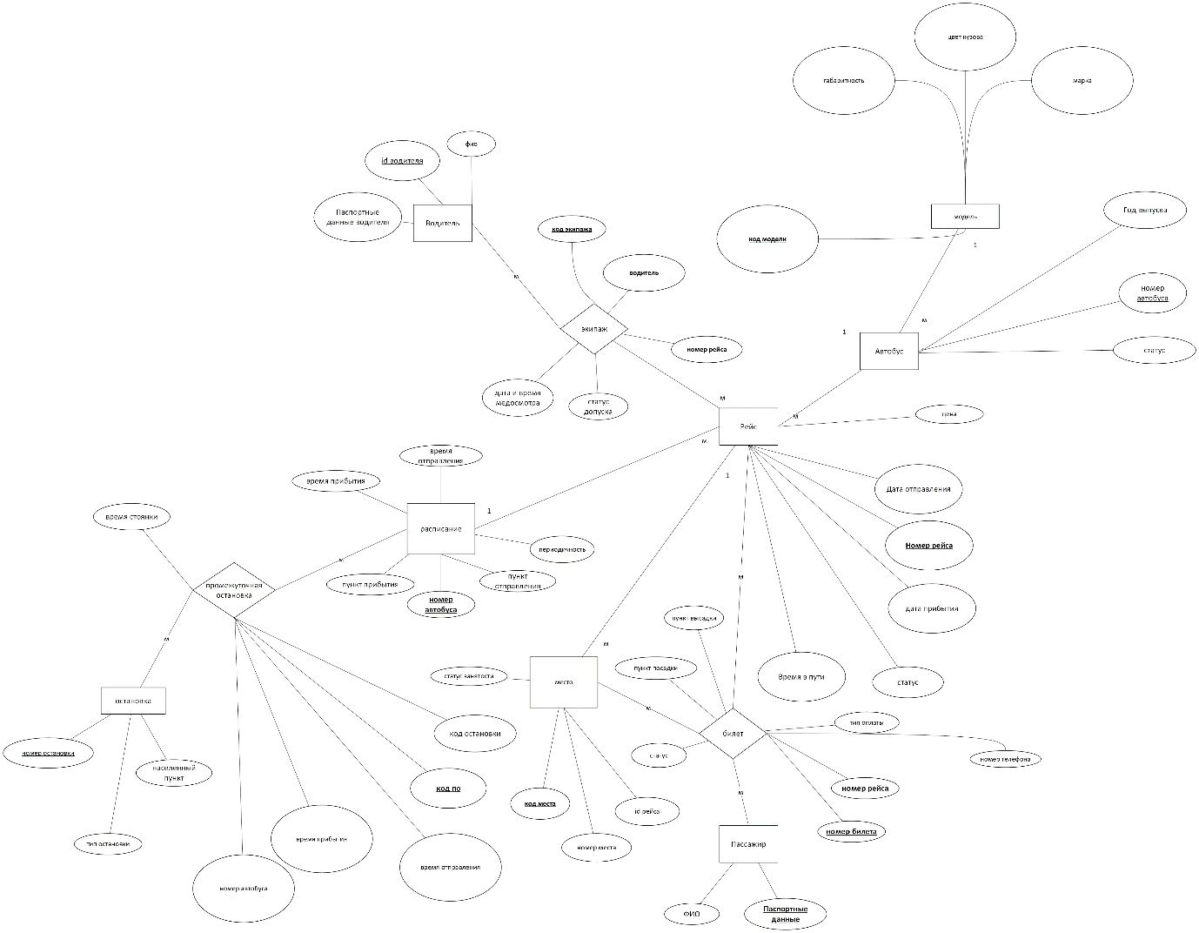
4. Инфологическая модель в нотации IDEF1X
5. Описание атрибутов сущностей и ограничений на данные

|  |  |  |  |  |  |  |
| --- | --- | --- | --- | --- | --- | --- |
| **Наименование атрибута** | **Тип** | **Первичный ключ** | | **Внешний ключ** | **Обязательность** | **Ограничения целостности** |
| **Собственный атрибут** | **Внешний ключ** |
| Сущность 1 Рейс | | | | | | |
| 1.1 Код Рейса | INT | + |  |  | + | Уникален, необходима автоматическая генерация |
| 1.2 Цена | INT |  |  |  | + | Значение вводится пользователем |
| 1.3 Дата Отправления | DATE |  |  |  | + | Значение выбирается из календаря |
| 1.4 Дата Прибытия | DATE |  |  |  | + | Значение выбирается из календаря |
| 1.5 Время в пути | TIME |  |  |  | + | Значение выбирается по типу ЧЧ:ММ:СС |
| 1.6 Номер расписания | INT |  |  | + | + | Значение соответствует первичному ключу сущности «Расписание» |
| 1.7 Код_автобуса | INT |  |  | + | + | Значение соответствует первичному ключу сущности «Автобус» |
| Сущность 2 Расписание | | | | | | |
| 2.1 Номер расписания | INT | + |  |  | + | Первичный ключ, уникален, автоматическая генерация |
| 2.2 Время отправления | TIME |  |  |  | + | Значение атрибута соответствует шаблону ЧЧ:ММ:СС |
| 2.3 Время прибытия | TIME |  |  |  | + | Значение атрибута соответствует шаблону ЧЧ:ММ:СС |
| 2.4 Пункт отправления | CHAR(255) |  |  |  | + | Ограничение VARCHAR(255) по причине возможного указания полного адреса, включая страну, федеральный округ, район или субъект. |
| 2.5 Пункт прибытия | CHAR(255) |  |  |  | + | Ограничение VARCHAR(255) по причине возможного указания полного адреса, включая страну, федеральный округ, район или субъект. |
| 2.6 Периодичность | INT |  |  |  | + | Значение выбирается из списка: (каждый день, через день, два раза в неделю, раз в неделю, раз в месяц, раз в год и тд) |
| Сущность 3 Автобус | | | | | | |
| 3.1 Код автобуса | INT | + |  |  | + | Уникальное значение, генерируется автоматически |
| 3.2 Статус | CHAR(30) |  |  |  | + | Выбирается из списка (готов к рейсу, на рейсе, требует обслуживания и тд.) |
| 3.3 Год выпуска | DATE |  |  |  | + | Значение меньше сегодняшнего дня |
| 3.4 Код модели | INT |  |  | + | + | Первичный ключ сущности «Модель» |
| Сущность 4 Модель | | | | | | |
| 4.1 Код модели | INT | + |  |  | + | Уникальное значение, автоматическая генеарция |
| 4.2 Марка | CHAR(20) |  |  |  | + | Выбирается из списка |
| 4.3 Габаритность | CHAR(15) |  |  |  | + | Выбирается из списка |
| 4.4 Цвет кузова | CHAR(15) |  |  |  | + | Вводится пользователем |
| Сущность 5 Промежуточная остановка | | | | | | |
| 5.1 Код промежуточной остановки | INT | + |  |  | + | Уникальный, генерируется автоматически. |
| 5.2 Код рейса | INT |  |  | + | + | Первичный ключ сущности «Рейс» |
| 5.3 Номер остановки | INT |  |  | + | + | Первичный ключ сущности «Остановка» |
| 5.4 Время прибытия | TIME |  |  |  | + | Время в формате ЧЧ:ММ:СС |
| 5.5 Время отправления | TIME |  |  |  | + | Время в формате ЧЧ:ММ:СС |
| 5.6 Номер автобуса | INT |  |  |  | + | Государственный номер автобуса, совершающего рейс |
| 5.7 Время стоянки | TIME |  |  |  | + | Время в формате ЧЧ:ММ:СС |
| Сущность 6 Остановка | | | | | | |
| 6.1 Номер остановки | INT | + |  |  | + | Уникальное значение, генерируется автоматически |
| 6.2 Населенный пункт | CHAR(40) |  |  |  | + | Вводится пользователем. Населенный пункт в котором производится остановка |
| 6.3 Тип остановки | CHAR(20) |  |  |  | + | Выбирается из списка (заправка, плановая остановка, экстренная остановка и т.д.) |
| Сущность 7 Билет | | | | | | |
| 7.1 Номер билета | INT | + |  |  | + | Уникальное значение, требуется автоматическая генерация. |
| 7.2 Номер паспорта | INT |  |  | + | + | Первичный ключ сущности «Пассажир» |
| 7.3 Код рейса | INT |  |  | + | + | Первичный ключ сущности «Рейс» |
| 7.4 Код места | INT |  |  | + | + | Первичный ключ сущности «Место» |
| 7.5 Тип оплаты | CHAR(10) |  |  |  | + | Выбирается из списка (картой, наличными) |
| 7.6 Статус | CHAR(20) |  |  |  | + | Выбирается из списка (в продаже, продан, в рейсе, в архиве) |
| 7.7 Пункт посадки | CHAR(30) |  |  |  | + | Вводится пользователем |
| 7.8 Пункт высадки | CHAR(20) |  |  |  | + | Вводится пользователем |
| 7.9 Номер телефона | DATE |  |  |  | + | Формат: +79XXXXXXXXX |
| Сущность 8 Пассажир | | | | | | |
| 8.1 Номер паспорта | INT | + |  |  | + | Уникальное значение, переносится из паспорта по форму XX XX XXXXXX, первичный ключ |
| 8.2 Фио | DATE |  |  |  | + | Переносится из паспорта |
| Сущность 9 Место | | | | | | |
| 9.1 Код места | INT | + |  |  | + | Уникальное значение, генерируется автоматически |
| 9.2 Код рейса | INT |  |  | + | + | Первичный ключ сущности «Рейс» |
| 9.3 Номер места | INT |  |  |  | + | Номер билета, согласно из доступных мест в рейсе |
| 9.4 Статус занятости | CHAR(20) |  |  |  | + | Выбирается из списка (забронировано, занято, свободно) |
| Сущность 10 Экипаж | | | | | | |
| 10.1 Код экипажа | INT | + |  |  | + | Генерируется автоматически, уникальное значение |
| 10.2 Код водителя | INT |  |  | + | + | Первичный ключ сущности «Водитель» |
| 10.3 Код рейса | INT |  |  | + | + | Первичный ключ сущности «Рейс» |
| 10.4 Статус допуска | CHAR(15) |  |  |  | + | Выбирается из списка (допущен, не допущен) |
| 10.5 Время осмотра | TIME |  |  |  | + | Время вводится по формату ЧЧ:ММ:СС |
| 10.6 Дата осмотра | DATE |  |  |  | + | Значение по формату ДД.ММ.ГГГГ |
| Сущность 11 Водитель | | | | | | |
| 11.1 Код водителя | INT | + |  |  | + | Уникальное значение генерируется автоматически |
| 11.2 ФИО | CHAR(40) |  |  |  | + | Переносится из личного дела водителя |
| 11.3 Паспортные данные водителя | INT |  |  |  | + | Переносятся из личного дела водителя по формату XX XX XXXXXX |

**Выводы:** Я овладел практическими навыками проведения анализа данных системы и построения инфологической модели данных БД методом «сущность-связь»